Raimondi wasboy Smart met sponsspaan
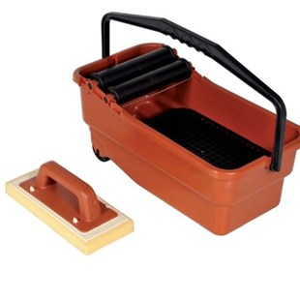
Art. 244
Raimondi wasboy “Smart” inc. sponspaan.

